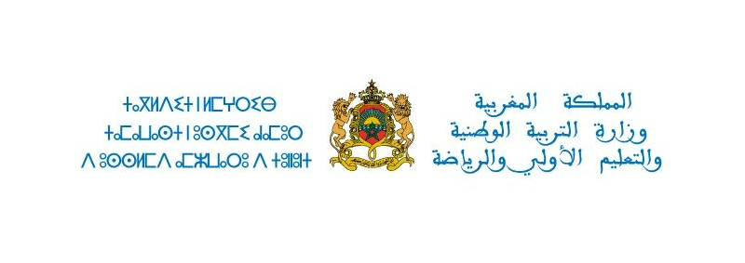

 |  | Prof.: |  |  |  | Établissement:
 |  | DOTI: |  |  |  | Unité scolaire
3AEP+4AEP |  | Niveau : |  | 2022-2023 |  | Année scolaire

Emploi du temps
Samedi | Vendredi | Jeudi | Mercredi | Mardi | Lundi | jours
6 | 5 | 4 | 3 | 2 | 1 | 3AEP | Enchainement pédagogique
6 | 5 | 4 | 3 | 2 | 1 | 4AEP | Enchainement pédagogique
Maths  S6 45min |  |  | Maths  s 3 55min |  | Maths  Séance 1- 45 min | 08:30  135 min  10:45 | matinée
Production de l’écrit  30min |  |  | Ac. orales  S 3 25min |  | Activités orales  Séance 1 30min | 08:30  135 min  10:45 | matinée
Projet de classe  30min |  |  | Lecture  S 3 20min |  | Lecture  Séance 1 -30min | 08:30  135 min  10:45 | matinée
Activités  des C.S. A 30min |  |  | Éveil  scientifique  35min |  | Éveil scientifique  30min | 08:30  135 min  10:45 | matinée
Récréation 15min |  |  |  |  |  |  | matinée
Maths  S6 40min |  |  | Maths  s 3 40min |  | Maths  Séance 1- 40 min | 11:00  130 min  13:10 | matinée
Production de l’écrit  30min |  |  | Lecture  S3 25min |  | Act.orales  Séance 1 30min | 11:00  130 min  13:10 | matinée
Projet de classe  30min |  |  | Grammaire  30min |  | Lecture  s 1 -30min | 11:00  130 min  13:10 | matinée
Activités  des C.S. A 30min |  |  | Éveil scientifique  35min |  | Éveil scientifique  30min | 11:00  130 min  13:10 | matinée
Récréation 20min
Amazigh/Activités de la vie scolaire / Formation continue – 60mn | Maths  S2 60min | Maths  S 4 45 min | Amazigh/Activités de la vie scolaire / Formation continue 60mn | Maths  S2 60min |  | 13:30  135 min  15:45 | Après-midi
 | Act orales  S 4 25min | Act. orales  30min s2 |  | Lecture  S 2 30min |  | 13:30  135 min  15:45 | Après-midi
14:30 | Ex écrits  25min | Conjugaison  30min | 14:30 | Écriture/copie  S1 - 25min |  | 13:30  135 min  15:45 | Après-midi
14:30 | Dictée  - 25min | Éveil sc 30min | 14:30 | Poésie  20 min |  | 13:30  135 min  15:45 | Après-midi
Récréation 15 min |  |  |  |  |  |  | Après-midi
 | Maths  S2 60min | Maths  S4 - 30 min |  | Maths  S2 60min |  | 16:00  130 min  18:10 | Après-midi
 | lecture  S 4 30min | Poésie  20min |  | Act orales  S2 25min |  | 16:00  130 min  18:10 | Après-midi
 | orthographe  20min | Lecture  S4 20min |  | Lecture  S2 25min |  | 16:00  130 min  18:10 | Après-midi
 | Dictée  - 20min | Écriture/copie  S2 20min |  | Écriture/copie  S1 - 20min |  | 16:00  130 min  18:10 | Après-midi
 | Dictée  - 20min | Éveil sc 40min
السيد(ة) الأستاذ(ة): السيد(ة) المدير(ة): السيد(ة) المفتش(ة)

